9组智能交通(AI) 194835 徐玥

2020.2.20

作业要求：

实现手写数字识别程序；

使用Keras实现一个深度网络；

训练深度网络模型；

分析与评估分类效果；

视频目标检测（可选）

网上下载预训练模型；

利用这个模型实现常见的物体检测；

作业记录：

实现手写数字识别程序

运行main.py（此处打开后404 需要修改host和port）

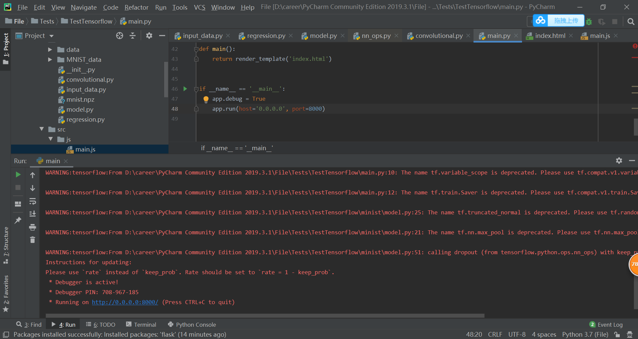

修改后可以打开

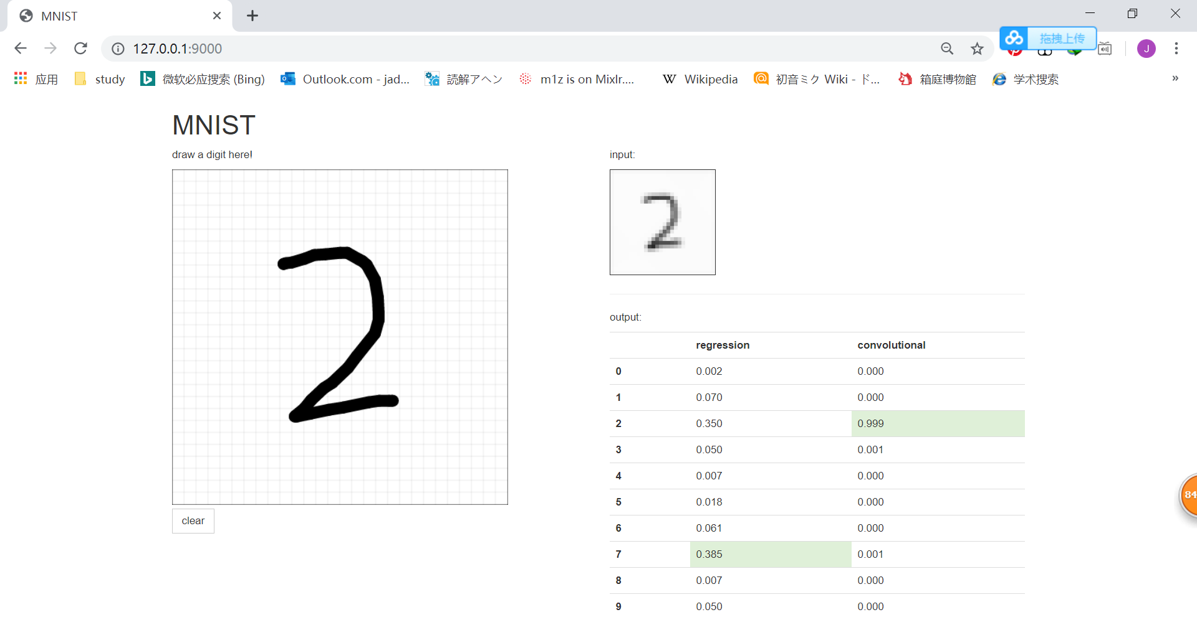

使用Keras实现一个深度网络；

训练深度网络模型；

分析与评估分类效果；

训练集没办法从官网上下 就自己单独下了 改一下path

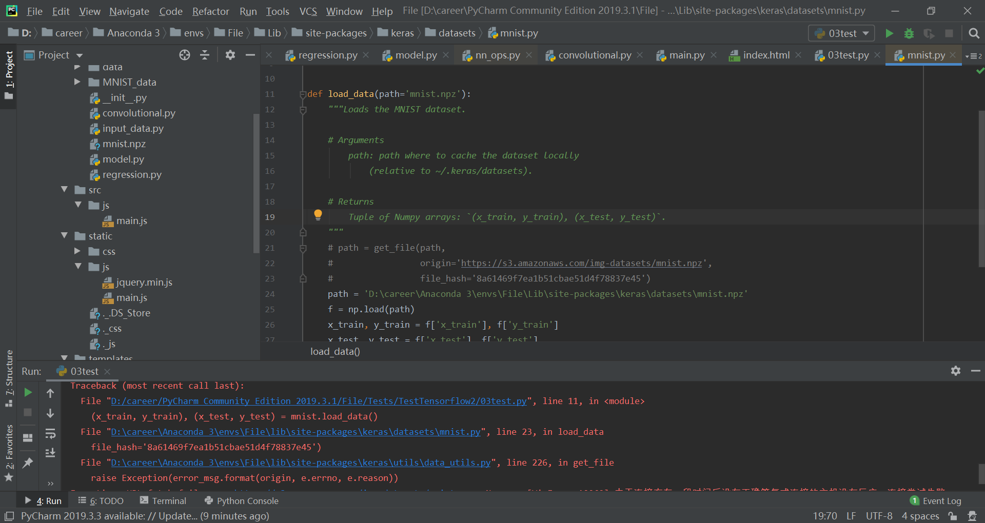

03test.py：激活函数为softmax，损失函数用均方差，sgd优化器学习速率为0.2时，准确率为0.9181。

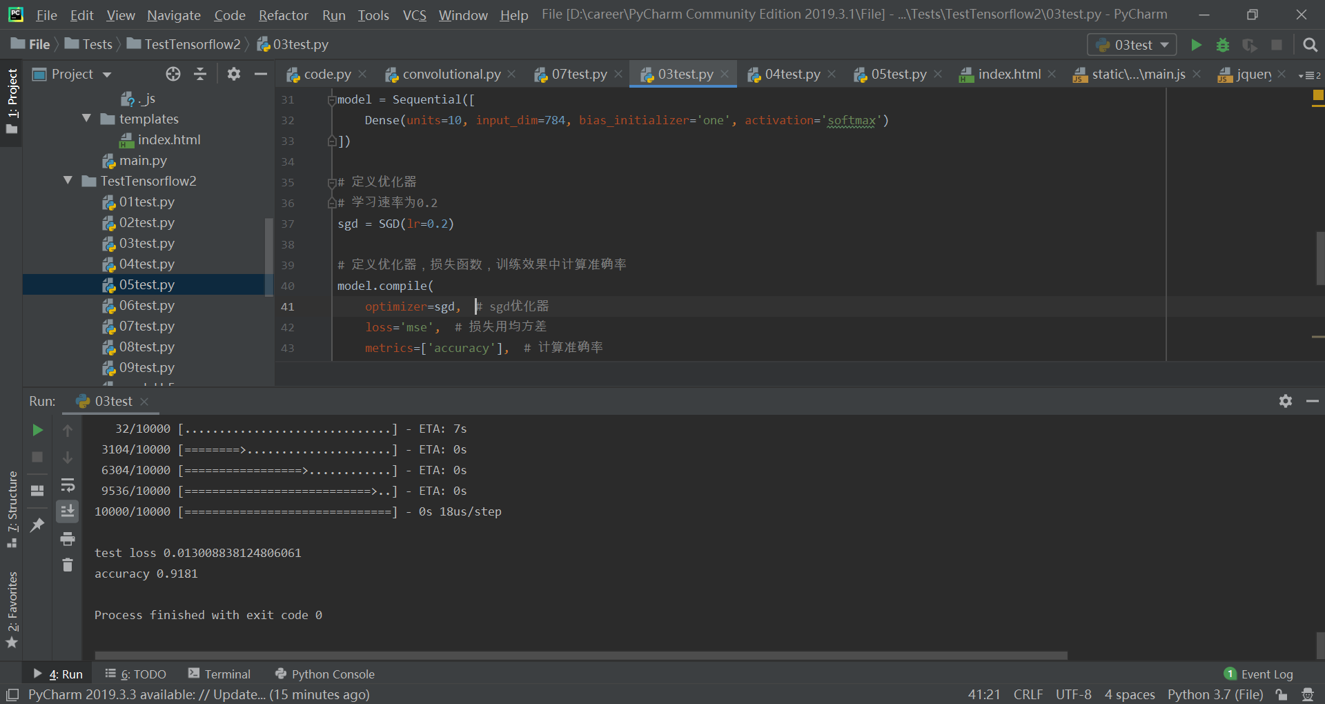

05test.py：中间加两层并用dropout改善拟合，激活函数为tanh(最后一层为softmax)，损失函数用交叉熵，sgd优化器学习速率为0.2时，准确率为0.9717，而使用train数据的话准确率0.9790，上升了很多，训练与测试的准确率差也很小。

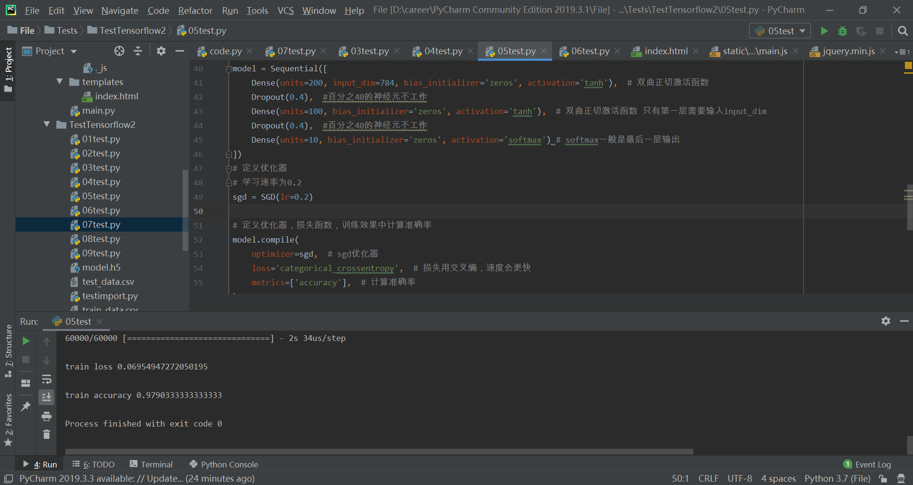

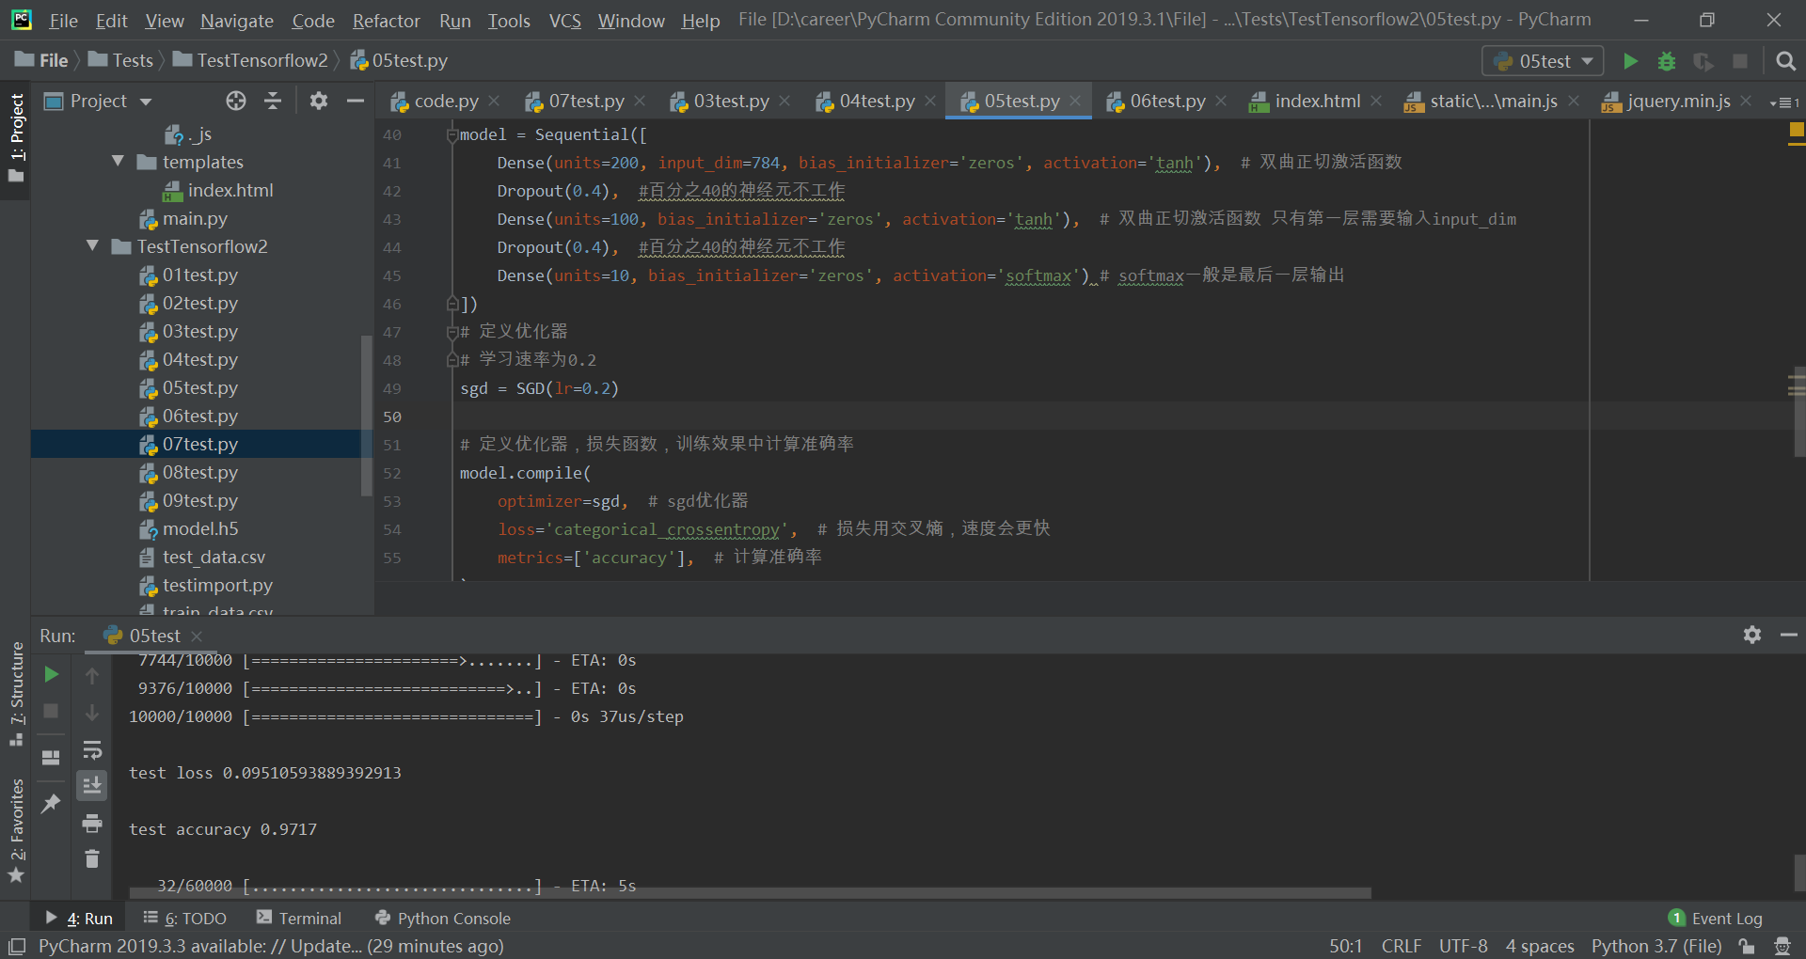

07test.py：最后用adam优化器，学习速为0.001，训练了大约半小时多……训练出来了准确率0.9921

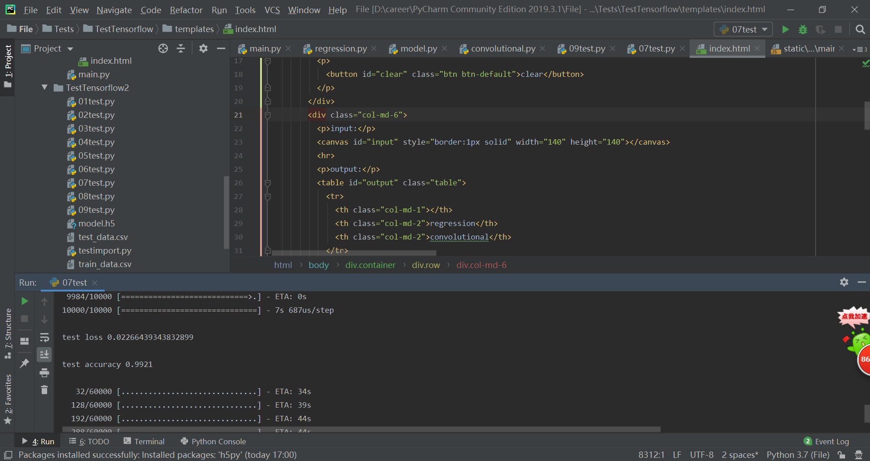

保存为model.h5，保存模型的结构和参数

其他：

Tensorflow_02是手写数字识别程序，直接运行main.py看结果；Tensorflow2_02是使用Keras实现一个深度网络&训练深度网络模型&分析与评估分类效果，里面三个文件解释见上。

1. 训练时用的是外国人的手写数字，和我们写法不同，可以进行参考：

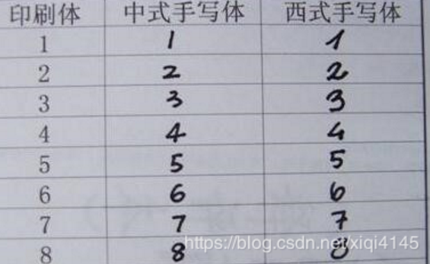

1. 装tensorflow花了我将近两天时间，网上找到的方法都试遍了，最后发现是没装visual c++ 2015-2019的问题(我本来电脑里就有2015和2017 但是不行……)
2. 要注意包是装在哪个环境里的。我pycharm里对应的是File环境，通过命令行装opencv后pycharm里还是error：no module(通过pycharm装提示网不好)，后来才知道装载了base环境里。

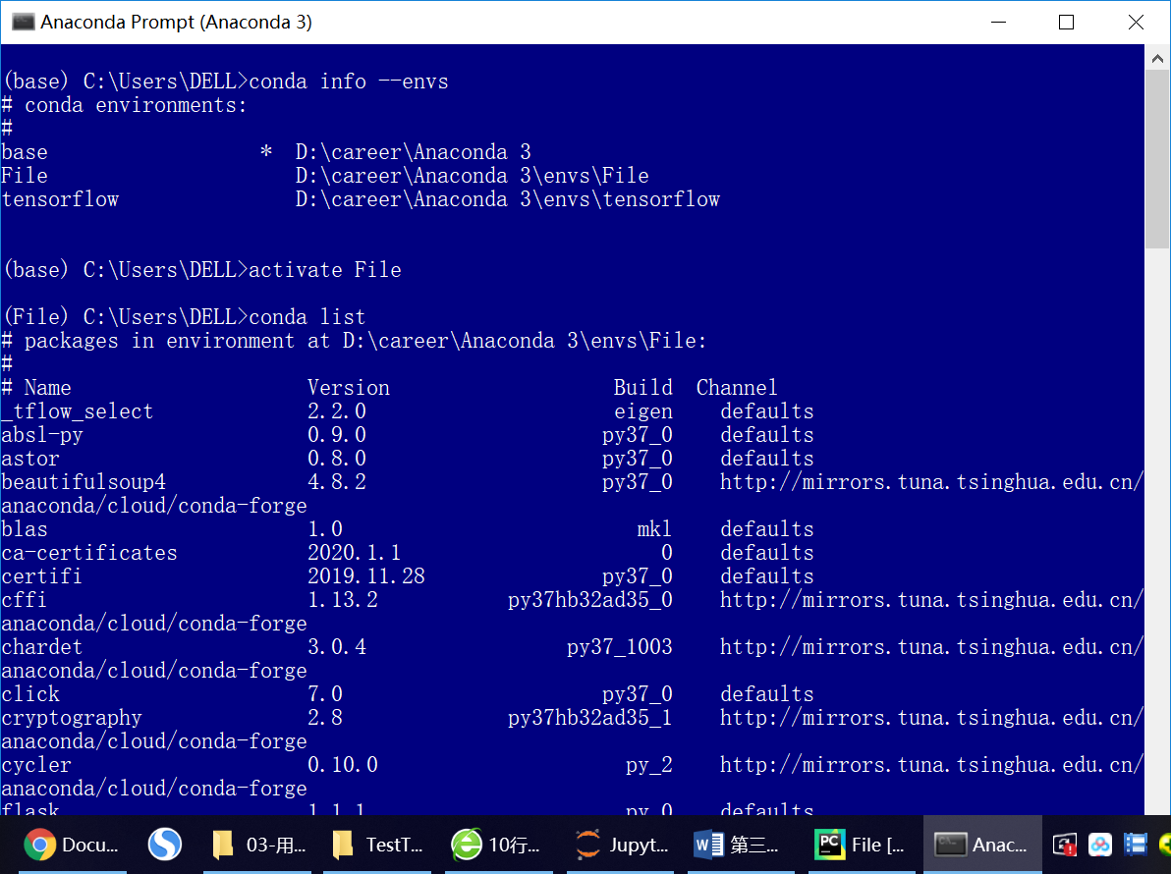

【这个时候File环境里没有cv2包

1. 本来是想跟着老师给的视频学的(因为之前scrapy部分是跟着视频的，我觉得这样比起自己读文档会少走些弯路……)，但是老师给的视频只要是exe格式的基本：

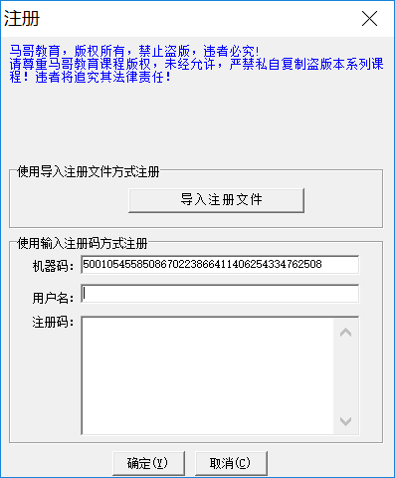

没办法，去网上找了教程。

①TensorFlow与Flask结合打造手写体数字识别：

https://www.bilibili.com/video/av62427678/

②深度学习框架之Keras零基础快速入门学习教程

https://www.bilibili.com/video/av75938507/

→手写数字识别里面前端部分用了老师的main.js，剩下的纯自己跟着视频手打，所以没有用老师给的数据集还是用了data = input_data.read_data_sets('MNIST_data', one_hot=True)；文件夹名字也打错了，打的是minist。

→因为流程是，运行完regression.py和convolutional.py后，生成了ckpt文件，就不需要原始数据集了，我就把它给删了(11M)；如果一步步来，那就得先在minist文件夹下建一个空文件夹MNIST_data，等下完了、训练好了，才能进行后面的步骤(main.py等)，不建文件夹会报错。

1. 选做部分，参考了网上的教程有跑通：

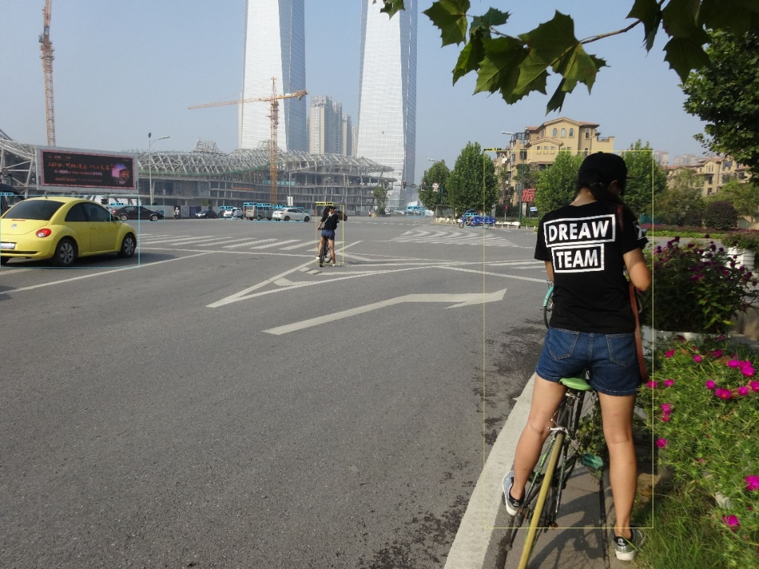

用自己的照片做出来的结果。

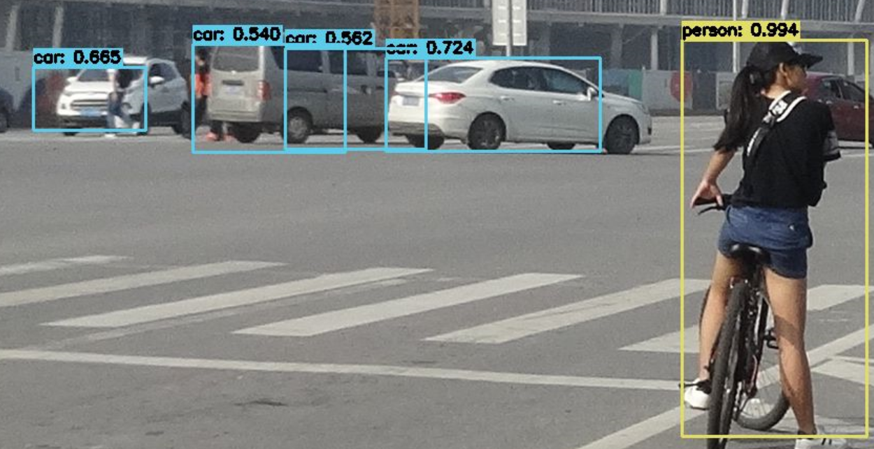

(放大局部)

我一开始没弄懂，“视频目标检测（可选）网上下载预训练模型；利用这个模型实现常见的物体检测；”是只有视频目标检测可选剩下的必做，还是都是可选的。

后来听说是都可选。

…………

虽然代码大部分理解了，但是也不是自己手打的……就……不放进来了。

就这样。